Урок 4 «Конфлікт, що стоїть за всіма конфліктами».
Опитування що до попереднього практичного завдання, місійні досвіди.
Головна думка:
Перемога в духовній війні можлива лише під Божим керівництвом!
Мета уроку:
Побачити зв'язок між історичними війнами, що трапляються на Землі, та Великою війною між Христом та сатаною, яка почалася ще на Небі.
Схема уроку:
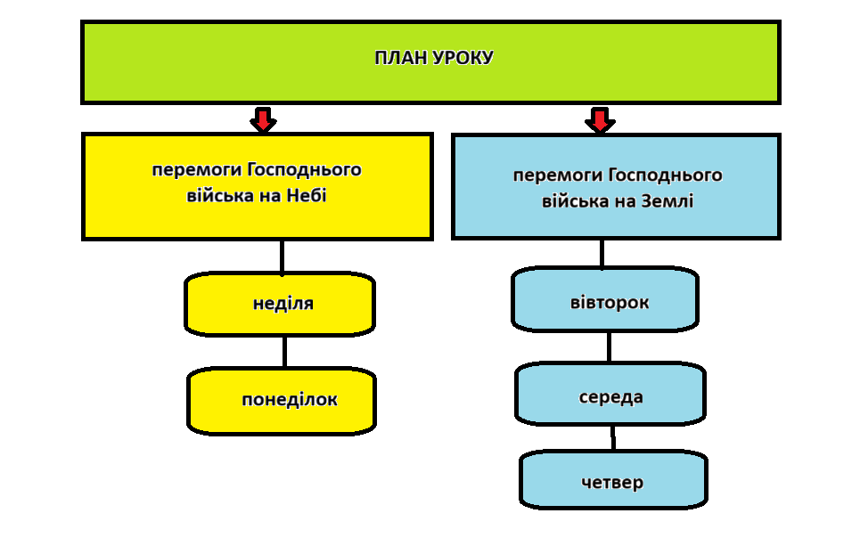

Вступ:
Назвіть самих відомих в історії військово начальників. Чим вони прославилися?
Пам’ятний вірш: І.Нав.10:14

Неділя. Вождь Господнього війська.
І.Нав.5:13-15
- Порівняйте явлення Бога Мойсею в палаючому кущі з явленням І. Навину у вигляді воїна, в чому схожість та різниця цих богоявлень?

Понеділок. Війна на Небі.
Об.12:7-9; Іс.14:12-14; Єз.28:11-19; Дан.10:12-14.
- Як ви уявляєте собі хід та засоби війни, яка тривала між ангелами на Небі, хто її розпочав та хто переміг?
Під висновок: Син Божий, Архангел Михаїл, Ісус Христос очолює військо Боже і є переможцем сатани, як на Небі, так і на Землі.

Вівторок. Господь - Воїн.
Вих.15:3-11
- Чому потоплення армії фараона в Червоному морі представлена в Біблії як битва Бога, хіба Бог може воювати з людьми?

Середа. «Господь буде боротися за вас».
Вих.14:13,14,25
- Чому Господь Сам воював за Ізраїльтян при виході з Єгипту, а пізніше велів євреям братися за зброю?

Четвер. Другий найкращий варіант.
Вих.17:7-13; І.Нав.6:15-20
- Як при взятті Єрихону проявилася співпраця Бога з Його народом і чому Бог не зробив цю справу Сам?
- Який духовний принцип, закладений в цій історії, ми можемо використовувати в сучасному житті?
Під висновок: В історії виходу Ізраїля з Єгипту Бог явив Себе як Воїн, Який Сам бився за Свій народ і допомагав битися з язичниками, які стали втіленням гріха.
Загальний висновок: Всі земні конфлікти так чи інакше пов’язані з великим конфліктом між Богом та сатаною. Слово боже допомагає нам обрати правильну сторону в протистоянні добра та зла.
Питання на актуальність: Як можна пояснити людям сучасні війни в світлі великого протистояння Христа та сатани, не впадаючи в крайнощі?
Практичне завдання: Поділіться досвідом, коли Господь воював за вас.

